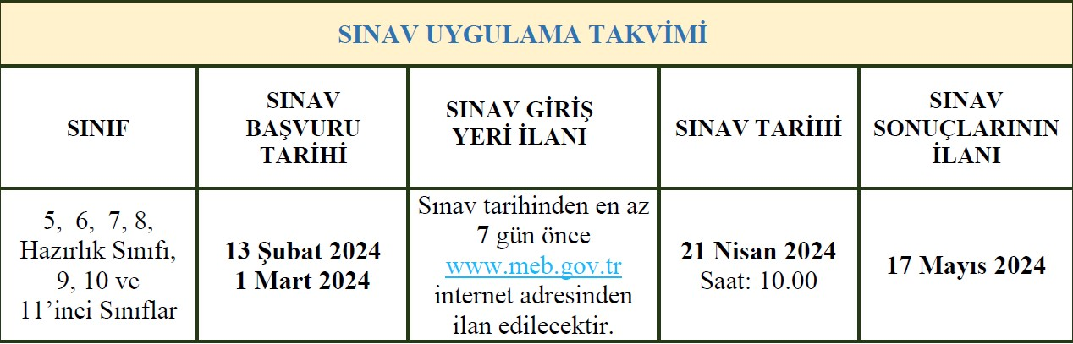
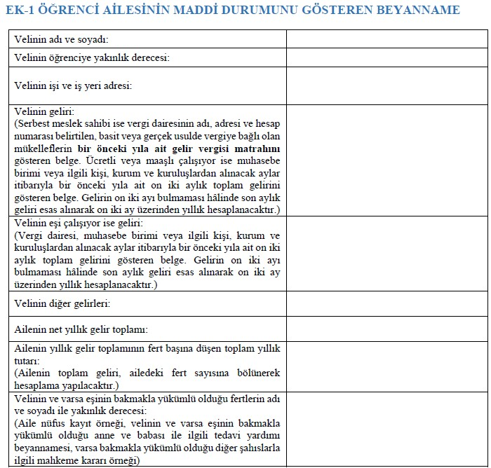
SINAVA KATILMAK İÇİN GEREKEN BELGELER
1) Yetkili kişi, kurum veya kuruluşlardan alınan geçen yıla (2023 Yılına) ait gelir durumunu gösteren belge.
2) Aile üyelerinin Türkiye Cumhuriyeti kimlik numaraları beyanı. (Aile Nüfus Kayıt Örneği )
3) Velinin ve varsa eşinin bakmakla yükümlü olduğu anne ve babası ile ilgili tedavi yardımı beyannamesi, varsa bakmakla yükümlü olduğu diğer şahıslarla ilgili mahkeme kararı örneği.
4) Velinin yararlanacağı kontenjanla ilgili belge.

Ailenin 2023 senesi yıllık gelir toplamından fert başına düşen toplam miktarın 2023 Mali Yılı için tespit edilen 111.600,00 (yüzonbirbinaltıyüz) TL’yi geçmemesi gerekir. Aile gelirinin tespitinde ailenin 2023 yılında elde ettiği tüm gelirleri esas alınacaktır.
Sınava katılmak isteyenler okul idaresinden alacağı EK-1 Formunu doldurup, gerekli evraklarla birlikte okul sınav komisyonuna teslim etmelilerdir.

